中国农业科学院

北京畜牧兽医研究所中心实验室

**蛋白质组学技术培训班**

**日程安排**

**附件1：**

[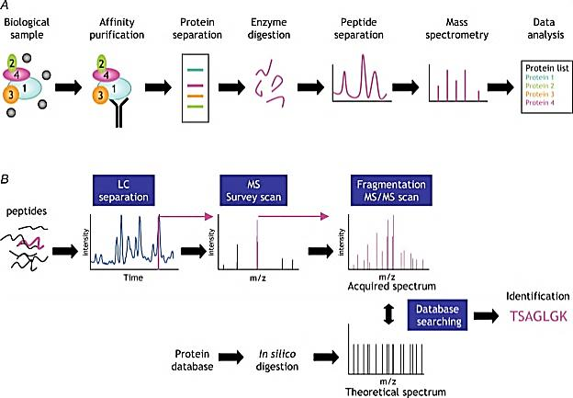](http://www.google.com/url?sa=i&rct=j&q=&esrc=s&frm=1&source=images&cd=&cad=rja&docid=113NSu5YvIZJyM&tbnid=pi_XSZx0SpamhM:&ved=0CAUQjRw&url=http://staff.eng.bahcesehir.edu.tr/~unay/Bioinformatics.pdf&ei=lU-lUfiSM4rU9gS66oD4Bg&bvm=bv.47008514,d.dmg&psig=AFQjCNFu2sZlKYMS6dP7OxG-F-AeW0Rk1Q&ust=1369874686840800)

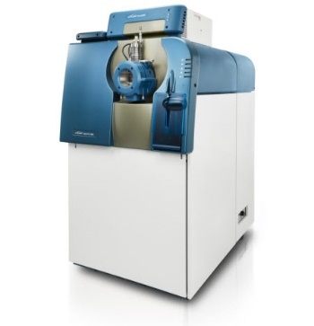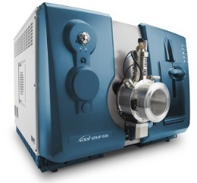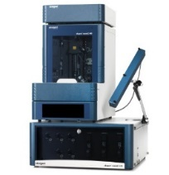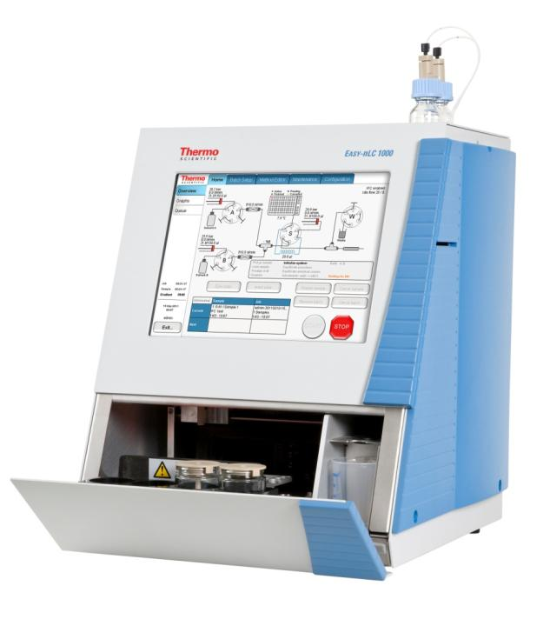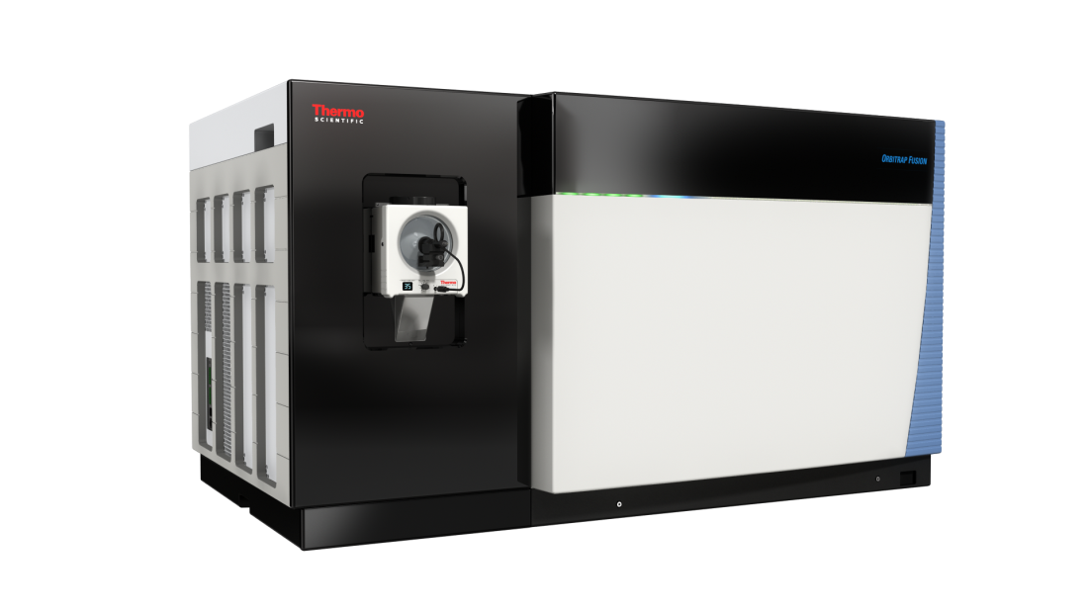

2017年3月26 — 3月29日

北 京

**注册报到 （3月26日）**

12:00 -21:00 注册和培训资料领取

**第一天（3月27日）**

8:30: -8:45 开班仪式

8:40 - 9:00 培训流程及日程介绍

9:00 - 9:50 第一讲: 基于质谱的蛋白质组实验设计和样品准备

9:00 – 10:00 实验1:大肠杆菌总蛋白变性、还原

10:05 - 10:50 第二讲:质谱原理及基本知识、术语

11:00 - 11:30 实验2: 蛋白质的液体酶切

12:00 - 13:30 午 餐

13:30 - 14:10 第三讲: 基于质谱的蛋白质组分析流程

14:20 - 15:30 实验3: 实验演示及交流

15:40 - 16:40 第四讲: 基于质谱的蛋白质组学应用案例分析

16:45 - 17:30 实验4: 终止酶切和上机采集（90分钟梯度）

18:00 晚餐

**第二天（3月28日）**

8:30 - 8:50 软件安装和数据传输

9:00 - 9:50 第五讲: Mascot 数据库检索和参数设置

9:50 – 10:30 实验5: 大肠杆菌质谱数据的数据库检索（Mascot 2.5）

10:30 – 11:10 第六讲: MaxQuant数据库检索和非标记定量流程

11:10－12:00 实验 6: 使用MaxQuant定性和定量分析大肠杆菌蛋白

12:00 – 13:30 午 餐

13:30 - 14:50 第七讲: 蛋白质组定量结果的统计分析

15:00 - 15:50 实验7:使用Perseus软件统计分析蛋白质组定量结果

16:00 - 17:30 第八讲: 使用DAVID, Blast2GO和String等生物信息学工具注释蛋白质功能

18:00 晚餐

**第三天（3月29日）**

8:30 – 9:30 专家讲座1（待定）

9:30 - 10:30 专家讲座2（待定）

10:30 - 11:30 专家讲座3（待定）

12:00 - 13:30 午 餐

13:30 - 14:10 第九讲: 使用Mass Western (MRM)验证蛋白质组学/代谢组学发现的生物标志物

14:20 - 15:10 第十讲：蛋白翻译后修饰分析：糖蛋白质组学简介及N-型和O-型糖基化修饰分析数据的解读

15:20 - 16:20 演示实验8: 使用QTRAQ 6500 分析RNase B 酶切糖肽

16:30- 17:30 第十一讲 定量糖蛋白质组学

18:00 晚餐

**第四天（3月30日）**

8:30 - 9:20 第十二讲:定性和定量糖蛋白组学研究案例分析

9:30 - 10:30 第十三讲：交联质谱技术（XL-MS）在蛋白质相互作用和蛋白质复合体研究进展

10:40 - 11:40 第十四讲: XL-MS 应用案例分析

12:00 - 13:30 午 餐

13:30 -14:30 第十五讲：使用LC-MS 定性和定量分析脂类化合物

14:40 - 15:40 第十六讲：使用LC-MS快速鉴定和定量分析未知化合物的流程及策略

15:50 - 16:50 第十七讲: 代谢组学研究流程及案例分析

17:00 – 17:30 第十八讲： 技术咨询、答疑及培训证书发放

18:00 晚餐